Классный час ко Дню космонавтики в 3-4 классах

Атласова Жанна Кирилловна,

учитель начальных классов

МБОУ "Верхоянская СОШ им. М. Л. Новгородова",

Республика Саха (Якутия), Верхоянский улус, г. Верхоянск

Цели:
- Систематизировать и расширить представления детей о космосе и космонавтах;
- Познакомить с искусственными спутниками Земли и их ролью в жизни современного человека;
- Закрепить полученные знания в игровой форме;
- Прививать уважение к истории России, воспитывать чувство гордости за свою страну;
- Развивать познавательные способности, внимание, логику, творческую активность, умение работать в группе.
Оборудование:
Выставка рисунков детей по теме, фотография Ю.Гагарина, презентация, фишки-звездочки, листы, распечатанные рисунки с ракетами.
Ход классного часа:
I. Орг. момент.
II. Постановка темы и цели классного часа.
На доске висят рисунки детей про космос и фотография Ю.Гагарина.
3-4 учащихся читают стихотворение о космосе.
- Кто догадался, о чем мы сегодня будем говорить?
- Правильно, сегодня мы поговорим о космосе, о космонавтах.
- Какой сегодня день?
- Кто из вас знает, какой праздник отмечается 12 апреля?
- Правильно, День космонавтики.
- Сегодня мы отправляемся в космическое путешествие. Вспомним, что вам уже известно о космосе и узнаем новое.
III. Теоретическая часть.
- Издавна человечество стремилось к звёздам. С незапамятных времён люди мечтали о полётах на Луну, на планеты солнечной системы, к далёким таинственным мирам. Свершилось великое событие, впервые в истории человек осуществил полёт в космос. Нам выпала честь первым проникнуть в космос. История навсегда сохранит день 12 апреля 1961 года.
Далее учитель рассказывает по презентации о важнейших событиях из истории космоса и о космонавтах.
IV. Практическая часть.
После этого класс делится на 2-3 команды в зависимости от количества детей. Придумывают названия своей команде по теме.
- Сейчас вы выполните разные задания, за каждое верное решение или ответ дается по звездочке. У кого больше всего звездочек, та команда и побеждает.
1 задание. «Разминка»
- У вас на столах лежат листы. За определенное время нужно записать слова на тему «Космос». У кого больше всего слов, та команда и побеждает. Время пошло.
Проверка выполнения задания.

2 задание. Викторина

- Сейчас я задаю вопросы, вы отвечаете.
1. Какая наука изучает звёзды?
Ответ: Астрономия
2. Первый человек, который полетел в космос?
Ответ: Юрий Алексеевич Гагарин
3. Как называется аппарат для полёта в космос?
Ответ: ракета (реактивный летательный аппарат)
4. В каком году был запущен первый искусственный спутник Земли?
Ответ: 4 октября 1957 года
5. Страна, которая первой запустила искусственный спутник Земли?
Ответ: СССР (Россия)
6. Кто совершил первый орбитальный полёт в космос с успешным возвращением на Землю?
Ответ: Собаки Белка и Стрелка 19 августа 1960 года на корабле «Спутник-5»
7. На каком корабле совершил свой полет Ю. А. Гагарин?
Ответ: «Восток-1»
8. В каком году и какого числа был совершен первый полёт в космос?
Ответ: 12 апреля 1961 года
9. Кто совершил первый выход в открытый космос?
Ответ: Первый в истории выход человека в открытый космос совершил космонавт Алексей Архипович Леонов, дважды Герой Советского Союза.
10. Кто был первой женщиной-космонавтом?
Ответ: Валентина Владимировна Терешкова.
11. Когда прошла первая высадка человека на Луну?
Ответ: 21 июля 1969 года
12. Как звали первого космонавта побывавшего на Луне?
Ответ: Нил Армстронг.
13. Кто из женщин первой вышла в открытый космос?
Ответ: Светлана Евгеньевна Савицкая 25 июля 1984 года с борта орбитальной космической станции «Салют-7».
14. Ученый, один из родоначальников космонавтики
Ответ: Циолковский
15. Создатель первого космического корабля
Ответ: Королев
16. Позывной Гагарина в Космосе
Ответ: Кедр

3 задание. «Найди ракету»
- У вас на столах рисунки с ракетами. Должны найти 2 одинаковые ракеты. Побеждает та команда, которая первым справится с заданием.
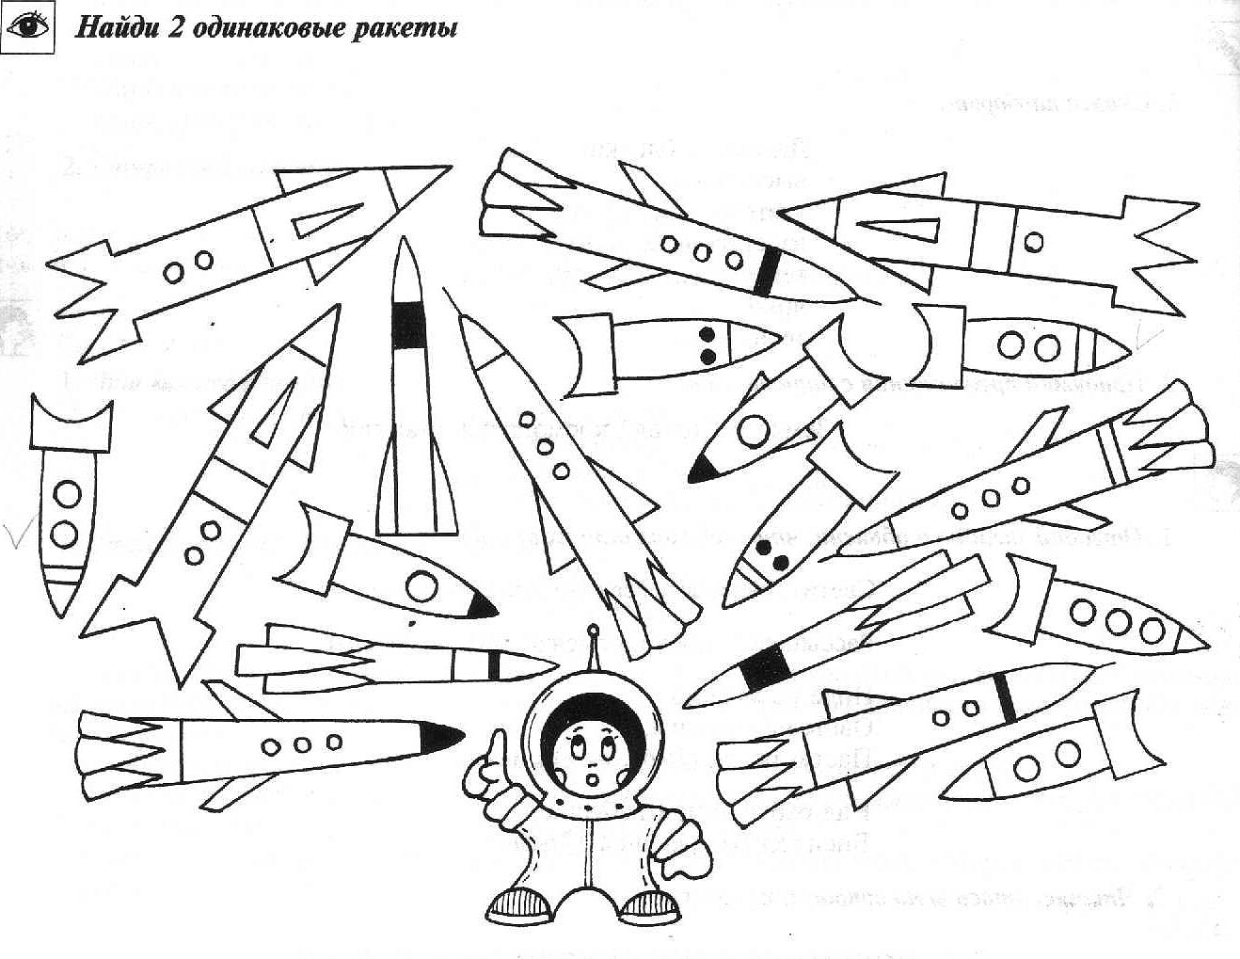
4 задание. «Космическая задача»
- Сейчас вам предстоит решить задачи.
- На корабле вышли из строя 12 сигнальных лампочек синего цвета, а лампочек красного цвета в 2 раза меньше. Сколько всего лампочек нужно заменить?
- Первый космический корабль был в космосе 9 дней, а другой в 3 раза больше. Сколько дней в космосе был второй корабль?

5 задание. «Загадки про космос»
- Какая команда отгадает больше всего загадок.
Крыльев нет у этой птицы,
Но нельзя не подивиться:
Лишь распустит птица хвост –
И поднимется до звезд. (Ракета)

В небе виден желтый круг
И лучи, как нити.
Вертится Земля вокруг,
Словно на магните.
Хоть пока я и не стар,
Но уже ученый –
Знаю, то - не круг, а шар,
Сильно раскаленный. (Солнце)

Ночью с Солнцем я меняюсь
И на небе зажигаюсь.
Сыплю мягкими лучами,
Словно серебром.
Полной быть могу ночами,
А могу - серпом. (Луна)

В космосе с хвостом летаю,
Пыль вселенной подметаю.
Как метла, мой длинный хвост
Проведет уборку звезд. (Комета)

Есть специальная труба,
В ней Вселенная видна,
Видят звезд калейдоскоп
Астрономы в …
(Ответ: Телескоп)

6 задание. «Угадай-ка»
Детям предлагаются астрономические и космические термины с перепутанными буквами. Команда должна за определенное время составить слова из предложенного набора букв:
- амсотковн (космонавт);
- лнапает (планета);
- ромокдомс (космодром);
- сетплкео (телескоп);
- нткпису (спутник).

V. Заключительная часть.
- Ребята, вы все замечательно справились с испытаниями. И конечно, когда подрастете, можете отправиться в космическое путешествие. На этом мы завершаем наше космическое путешествие. Теперь просчитайте свои звездочки.
- Поздравляем победителей!
- Все должны помнить и гордиться тем, что первыми освоили космос наши советские космонавты. Спасибо всем за активное участие!
Подведение итогов. Награждение и поощрение активных участников классного часа. Общее фотографирование.

